SEDERG_PAY
Radar tecnológico del proyecto
Evaluación de tecnologías, métodos y herramientas de la plataforma de transferencias y compensación bilateral Rusia–Cuba
Versión 1.0 · Octubre 2026 · Documento de acompañamiento del diseño

1. Propósito y alcance
El documento fija las decisiones tecnológicas del proyecto SEDERG_PAY y muestra qué tecnologías, prácticas y herramientas se usan por defecto, cuáles se admiten de forma limitada, cuáles están en estudio y de cuáles se prescinde de forma deliberada en la etapa actual.
El radar no sustituye al documento de arquitectura: complementa las secciones 4 (arquitectura), 5 (modelo de datos) y 6.8 (riesgos), y sirve como instrumento de planificación. Cada posición tiene número, cuadrante y anillo; la justificación figura en la tabla 3.
El horizonte de revisión es trimestral. El cambio de anillo se formaliza con una decisión breve (ADR) que indica motivo, responsable y fecha de revisión.

2. Método y convenciones
Se utiliza el modelo clásico de Technology Radar: cuatro anillos indican el grado de madurez de adopción y cuatro cuadrantes el tipo de tecnología. La posición de cada elemento depende de la madurez, la experiencia del equipo, el coste de mantenimiento y el riesgo para las operaciones financieras.
Tabla 1. Anillos del radar
Anillo | Significado | Decisión
Adoptar | Tecnología probada, el equipo sabe aplicarla y el riesgo está acotado. | Usar por defecto; incluir en la arquitectura y en la Definition of Done.
Probar | Tecnología prometedora que exige un piloto con resultado medible. | Implantación limitada en el MVP; evaluación tras 1–2 iteraciones.
Evaluar | El beneficio no está demostrado o la complejidad supera la ventaja actual. | Prototipo fuera del contorno principal; decisión al término del experimento.
Precaución | La tecnología no encaja en las tareas actuales del proyecto. | No implantar; revisar como máximo cada seis meses.
Tabla 2. Cuadrantes del radar
Cuadrante | Qué incluye
Técnicas | Prácticas de arquitectura e ingeniería: sagas, outbox, idempotencia, pruebas de contrato, eventos y compensaciones.
Lenguajes y frameworks | Lenguajes, frameworks de cliente y servidor, contratos de API y formas de integración.
Plataformas | Infraestructura y almacenamiento: SGBD, brokers de mensajes, contenedores, identidad, CI/CD y servicios cloud.
Herramientas | Observabilidad, pruebas, seguridad de la cadena de suministro y control de calidad del código.

3. Mapa del radar
En la figura 1 las posiciones se muestran con números: el color y el radio del anillo indican la madurez, y el sector indica el cuadrante. El número corresponde a la fila de la tabla 3.
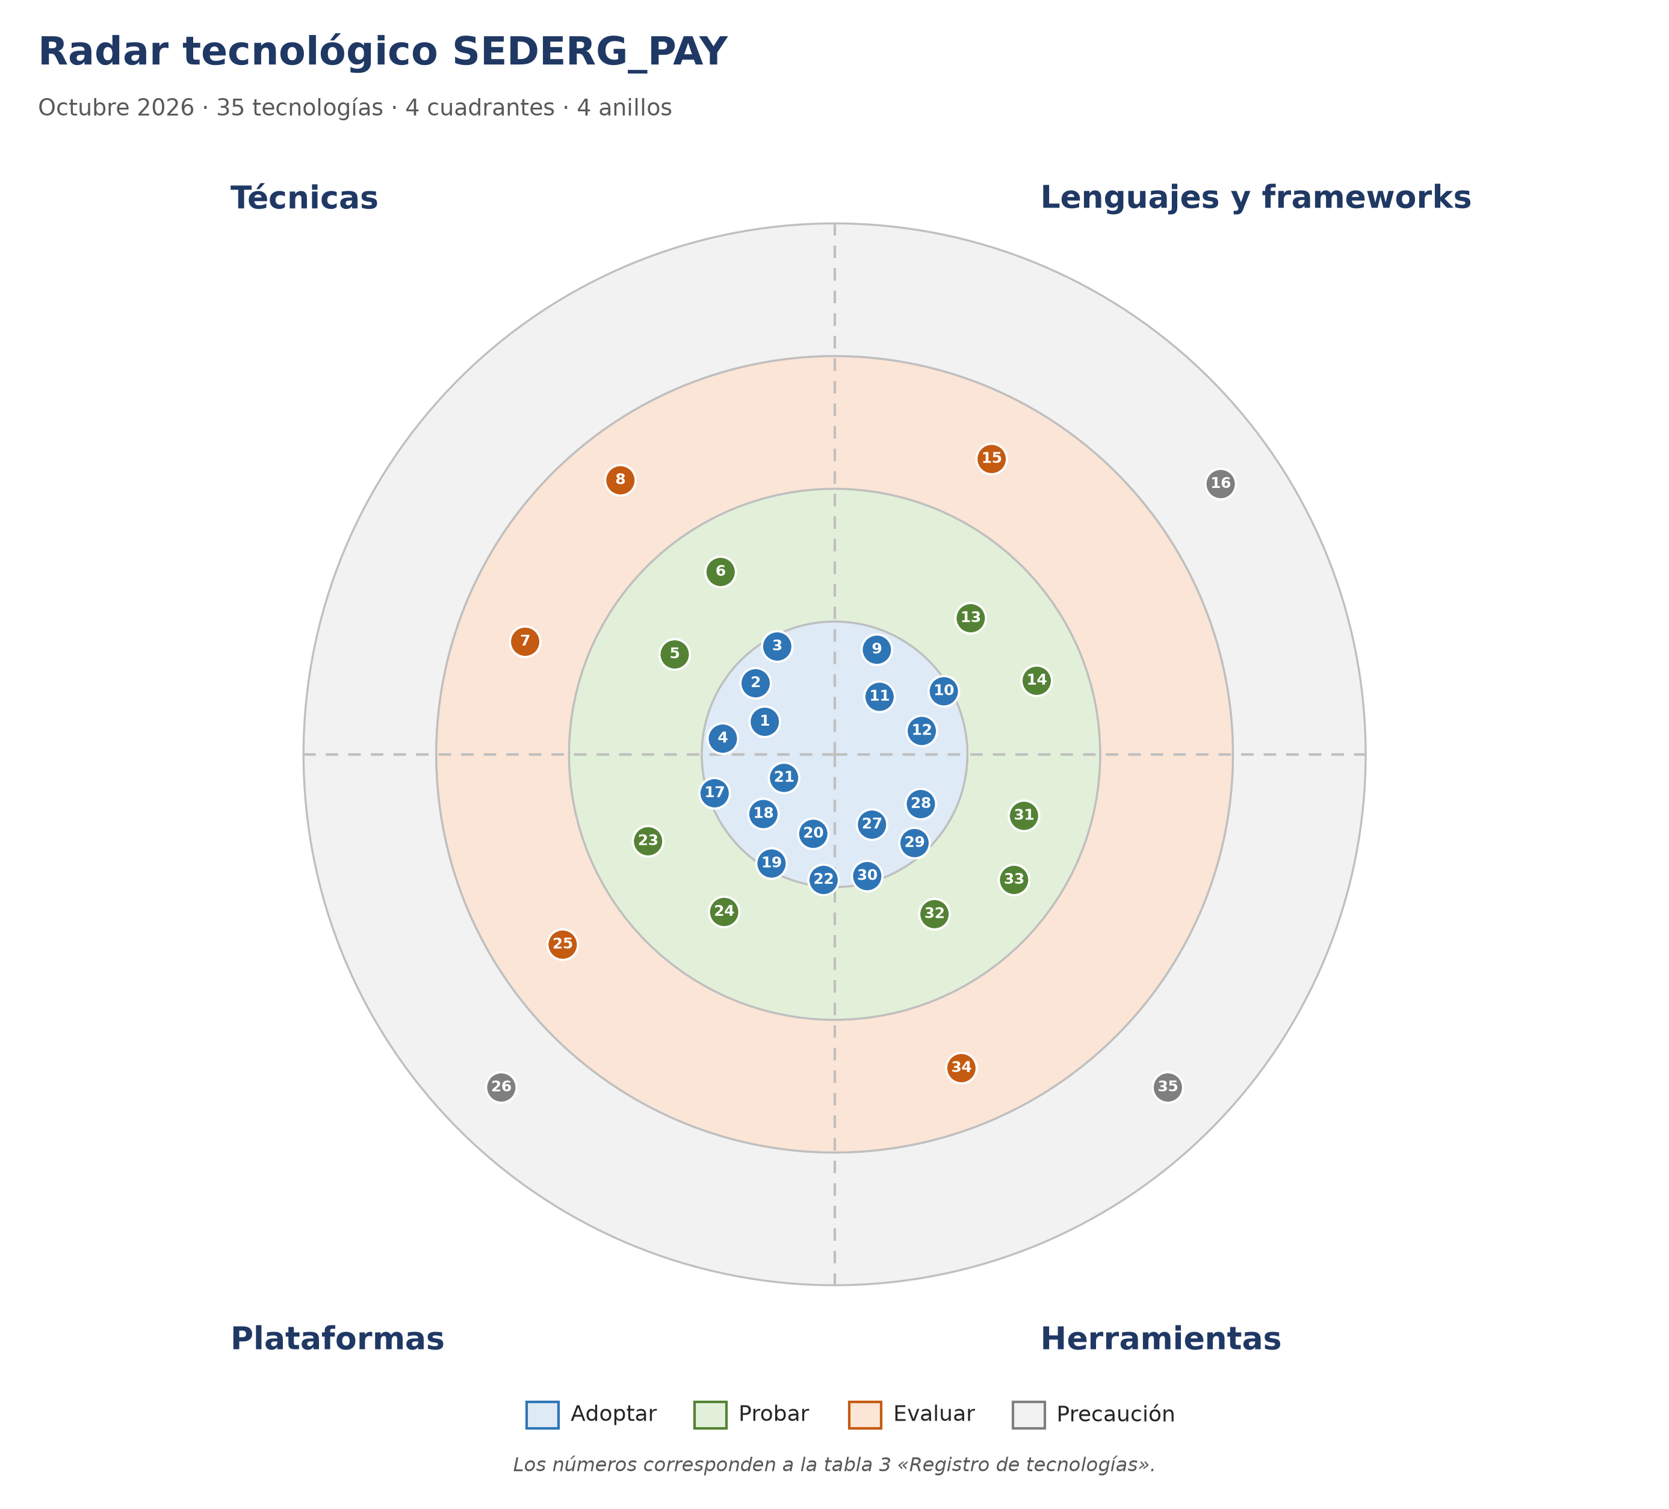
Figura 1. Radar tecnológico de SEDERG_PAY: 35 tecnologías, 4 cuadrantes y 4 anillos

4. Registro de tecnologías
La tabla 3 es el registro principal. Para cada posición se indican cuadrante, anillo y justificación vinculada a las decisiones del proyecto.
Tabla 3. Registro de tecnologías
N.º | Tecnología | Cuadrante | Anillo | Justificación
1 | Saga (orquestación) | Técnicas | Adoptar | Gestiona la transacción distribuida de la transferencia; las compensaciones se describen en la sección 5.4.
2 | Transactional outbox | Técnicas | Adoptar | Garantiza la publicación de eventos sin pérdidas ante fallos; obligatorio en cada servicio.
3 | Idempotencia | Técnicas | Adoptar | Idempotency-Key en todas las API que modifican estado; protege frente a pagos duplicados.
4 | Doble partida | Técnicas | Adoptar | El ledger es la única fuente de verdad de los saldos; prohibido editar saldos directamente.
5 | Pruebas de contrato | Técnicas | Probar | Verificación de contratos en CI; empezar por la cadena Transfer–Compliance–Deposit.
6 | CQRS / read models | Técnicas | Probar | Modelos de lectura separados para listados e informes; innecesario para las transacciones del MVP.
7 | Event sourcing | Técnicas | Evaluar | Aporta auditoría completa pero aumenta la complejidad; por ahora bastan outbox y state events.
8 | Zero-trust | Técnicas | Evaluar | mTLS y tokens de corta vida entre servicios; implantar tras estabilizar el perímetro.
9 | TypeScript | Lenguajes y frameworks | Adoptar | Tipado del frontend y DTO compartidos; reduce los errores de integración.
10 | React | Lenguajes y frameworks | Adoptar | SPA del cliente y panel administrativo; stack fijado en la sección 4.
11 | PHP 8.3 | Lenguajes y frameworks | Adoptar | Versión del lenguaje para los servicios Yii2; cumple los requisitos del stack LTS.
12 | Yii2 | Lenguajes y frameworks | Adoptar | Arranque rápido y ORM madura; el riesgo de soporte a largo plazo se recoge en la sección 6.8.
13 | Vite | Lenguajes y frameworks | Probar | Build del frontend; acelera el desarrollo y exige verificación en CI.
14 | OpenAPI 3.1 | Lenguajes y frameworks | Probar | Contract-first para REST; generación de clientes y validación de peticiones.
15 | gRPC | Lenguajes y frameworks | Evaluar | Posible para llamadas internas de alta carga; REST es más simple para el MVP.
16 | GraphQL | Lenguajes y frameworks | Precaución | No es necesario: el BFF cubre la agregación y añadirlo aumenta la complejidad sin beneficio.
17 | Docker | Plataformas | Adoptar | Artefacto único de despliegue para todos los servicios y entornos.
18 | MySQL 8.4 LTS | Plataformas | Adoptar | Transacciones, claves foráneas, JSON y funciones de ventana; una base por servicio.
19 | Redis | Plataformas | Adoptar | Caché, rate limit y bloqueos de corta duración.
20 | RabbitMQ | Plataformas | Adoptar | Entrega fiable de eventos, colas de reintento y dead-letter queue.
21 | Keycloak | Plataformas | Adoptar | OIDC/OAuth2, MFA y roles; no se implementa autenticación propia.
22 | Almacenamiento S3 | Plataformas | Adoptar | Adjuntos y extractos cifrados; versionado y ciclo de vida de objetos.
23 | Kubernetes | Plataformas | Probar | Necesario al crecer el número de servicios; para el sandbox basta Docker Compose.
24 | GitLab CI | Plataformas | Adoptar | Compilación, pruebas, migraciones y escaneo en una sola tubería.
25 | Terraform | Plataformas | Evaluar | IaC para entornos reproducibles; empezar tras estabilizar la topología.
26 | MongoDB | Plataformas | Precaución | No apto para operaciones monetarias: carece de transacciones del nivel exigido y de esquema estricto.
27 | OpenTelemetry | Herramientas | Adoptar | Trazas y métricas unificadas; correlation_id y trace_id en cada petición.
28 | Prometheus | Herramientas | Adoptar | Métricas de servicio y alertas por SLO.
29 | Grafana | Herramientas | Adoptar | Cuadros de mando de operaciones, colas e indicadores financieros.
30 | PHPUnit | Herramientas | Adoptar | Pruebas unitarias y de integración de los servicios.
31 | Playwright | Herramientas | Probar | Escenarios E2E del cliente y del panel administrativo.
32 | Sentry | Herramientas | Probar | Errores de frontend y backend vinculados a la release.
33 | Trivy | Herramientas | Probar | Escaneo de imágenes y dependencias en CI.
34 | k6 | Herramientas | Evaluar | Pruebas de carga de los escenarios de pago antes del piloto.
35 | Selenium | Herramientas | Precaución | Stack obsoleto para nuestras tareas; se eligió Playwright.

5. Decisiones por anillo
Distribución de posiciones: «Adoptar» — 18, «Probar» — 9, «Evaluar» — 5, «Precaución» — 3.
- Adoptar. Núcleo del stack: React + TypeScript, Yii2 + PHP 8.3, MySQL 8.4 LTS, RabbitMQ, Redis, Keycloak, Docker, GitLab CI, S3 y observabilidad con OpenTelemetry + Prometheus + Grafana. Estas decisiones no se discuten en el MVP.
- Probar. Pruebas de contrato, CQRS, Vite, OpenAPI 3.1, Kubernetes, Playwright, Sentry y Trivy se implantan de forma limitada, con criterios de éxito y fecha de revisión.
- Evaluar. Event sourcing, Zero-trust, gRPC, Terraform y k6 requieren prototipo o piloto; hasta obtener resultados no forman parte del contorno obligatorio.
- Precaución. GraphQL, MongoDB y Selenium se descartan de forma consciente: el beneficio es inferior al coste de mantenimiento y al riesgo para la integridad financiera.
Se registra aparte el riesgo de Yii2: el framework permanece en el anillo «Adoptar» para el volumen actual, pero al crecer el equipo y las exigencias de soporte a largo plazo se considera una transición gradual a un stack PHP moderno (véase la sección 6.8).

6. Plan de adopción por etapas
Tabla 4. Etapas y composición tecnológica
Etapa | Objetivos | Tecnologías de la etapa
Sandbox (MVP) | Transferencia de extremo a extremo en un contorno sintético, controles manuales, auditoría básica e informes. | Docker, MySQL 8.4, Redis, RabbitMQ, Keycloak, Yii2, React, TypeScript, OpenTelemetry, Prometheus, Grafana, PHPUnit, Playwright.
Piloto | Flujo limitado de operaciones reales con proveedores simulados, SLO y análisis de incidentes. | Además: Kubernetes, GitLab CI, Sentry, Trivy, k6, pruebas de contrato y OpenAPI 3.1.
Producción | Contorno industrial, escalado y pruebas periódicas de resiliencia. | Además: Terraform, Zero-trust y, si hace falta, gRPC; CQRS y event sourcing solo cuando exista una necesidad demostrada.

7. Relación con el documento principal
El radar se apoya en las decisiones de las secciones 4 (arquitectura de microservicios), 5 (modelo de datos e integridad) y 6.8 (riesgos y limitaciones). Cualquier cambio de posición que afecte a la arquitectura se formaliza como ADR y se refleja en el documento principal.
Los límites de aplicación no cambian: el documento describe el diseño y el sandbox. La explotación industrial exige licencias, contratos bancarios, aprobación de cumplimiento y revisión legal en las jurisdicciones aplicables.

